Ruit 147 – 1985/83/DV-vertaling.

Kolossense
Naam:
Gemeente:
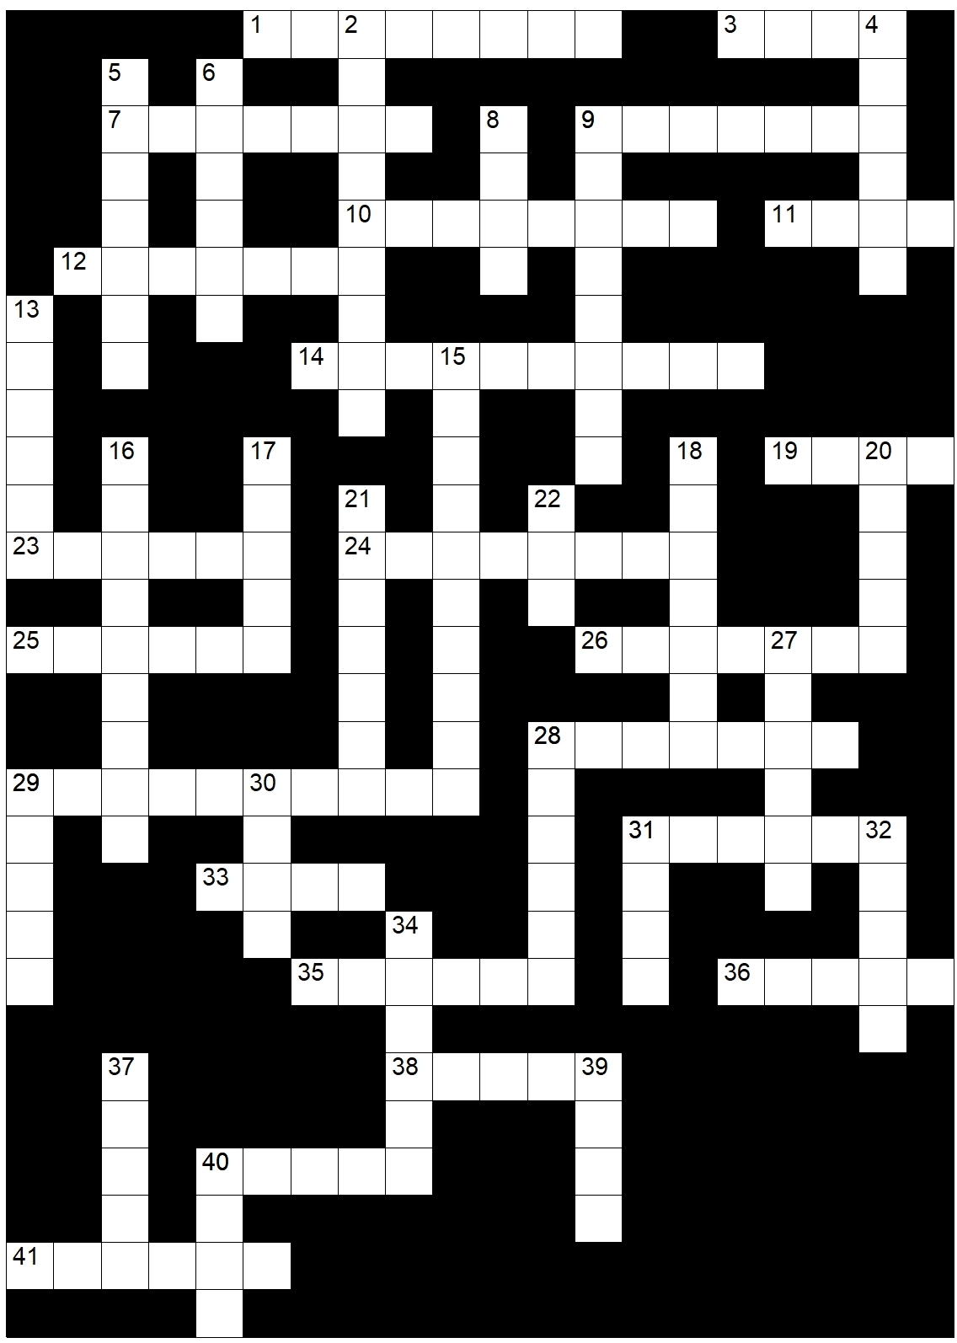

Antwoordblad

Dwars
1
3
7
9
10
11
12
14
19
23
24
25
26
28
29
31
33
35
36
38
40
41

Af
2
4
5
6
8
9
13
15
16
17
18
20
21
22
27
28
29
30
31
32
34
37
39
40

Leidrade

Dwars
1 Jesus is die eersgeborene hiervan.
3 Die gevolg van die werk van die evangelie.
7 Die dominee van die gemeente.
9 Amp van die outeur.
10 So is ons ingeplant in Christus.
11 Jesus se posisie in die liggaam.
12 Só is ons deur die doop in Christus besny.
14 Epafras doen baie vir hierdie dorp se gelowiges.
19 God gee dit aan Paulus vir die stryd in sy werk.
23 Paulus bid die gemeente dít toe.
24 Paulus stuur hom saam met Tigikus.
25 Gemeente se gesindheid teenoor gelowiges / heiliges.
26 Sing dit onder mekaar.
28 Julle moet aan julle ouers gehoorsaam wees.
29 Dis is afgodery.
31 Jesus se ander naam.
33 Bid dat die Here dit vir Paulus oopmaak.
35 Sing dit onder mekaar.
36 Die geneesheer.
38 Deur Sy bloed hieraan bring Jesus versoening.
40 Hy stuur groete aan die gemeente.
41 Dit verduur Paulus vir die gemeente.

Af
2 Hierdie besondere boodskap bring hoop.
4 Hiervoor dank Paulus God die Vader.
5 Dit moet ons met mekaar doen as die een iets teen die ander het.
6 Julle moet nie julle kinders moedeloos maak nie.
8 Dit wag vir die gemeente in die hemel.
9 As julle woorde van goeie smaak is, sal julle so reg met mense se vrae maak.
13 Dit het Jesus aan julle gedoen deur sy bloed.
15 Hier sit Jesus tov die Vader.
16 Dit het die gemeente met Christus gedoen.
17 Paulus bid die gemeente dít toe.
18 In Christus is hierdie skatte.
20 Moenie die dinge hier bedink nie.
21 Woonplek van die geadresseerdes.
22 Elke keer as Paulus dit vir die gemeente doen, dank hy God.
27 Hierdie plek neem Jesus in die heelal in.
28 In Christus is hierdie skatte.
29 Hier is dit nie van belang of jy van hierdie volk is nie.
30 Deur Hom is die liefde in die gemeente gewerk.
31 Hier is dit nie van belang of jy van hierdie volk is nie.
32 Hierdie sosiale posisie is nie belangrik vir God nie.
34 Barnabas se neef.
37 Volhard hierin!
39 Die beeld van God.
40 Doen dit vir God omdat julle wysheid, kennis en bekwaamheid het.

